

Proyecto de ley que modiﬁca normas para establecer la mayoría de edad como requisito esencial para la celebración del matrimonio civil

Antecedentes

Históricamente, el matrimonio ha representado una forma tradicional de familia, que con el desarrollo de las sociedades, fue separado del rito religioso, institucionalizandose mediante las leyes civiles progresivamente. Dicho desarrollo no ha sido exento de tensiones que se han manifestado por ejemplo, en la discusión del divorcio (medianamente nuevo en nuestro país) o el matrimonio igualitario, que aún no se aprueba en nuestro país.

En Chile, hasta ﬁnes del siglo XIX, el matrimonio era administrado únicamente por la Iglesia Católica, sin embargo, en 1884 fue dictada la Ley de Matrimonio Civil (una de las llamadas leyes laicas) que separa el matrimonio civil del religioso reforzando la naturaleza jurídica de este contrato.

Actualmente el matrimonio se encuentra regulado en el Libro Primero del Código Civil, en los artículos 102 y siguientes, y en la Ley Nº 19.947, de Matrimonio Civil. Dentro de los requisitos se establece la posibilidad de contraer matrimonio a los menores de 18 y mayores de 16 años, con el consentimiento de sus padres, ascendientes de grado más próximo en caso de faltar ambos o bien su curador general. En este sentido, la normativa contempla una serie de artículos que regulan el procedimiento para la obtención del consentimiento.

Lo anterior contrasta con la regulación vigente en el caso de la unión civil. En efecto, la ley Nº 20820, que crea el Acuerdo de Unión Civil, establece en su artículo 7º que para la validez de este contrato será necesario que los contrayentes sean mayores de edad, sin excepciones ni regulación en cuanto a los menores de edad.

Fundamentos

Según el estudio “Matrimonio adolescente en Chile: una realidad a erradicar”¹, realizado por el Observatorio de Derechos de la Defensoría de la Niñez, en el periodo que abarca entre los años 2010 y 2020, se celebraron 1799 matrimonios que involucran a adolescentes. Por su parte, hasta enero de 2021, ya se visualizaban 2 matrimonios que involucran adolescentes.

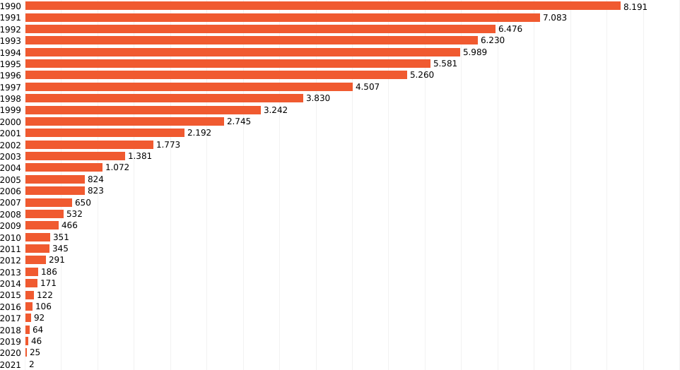
Gráﬁco 1: Total de matrimonios contraídos que involucran a adolescentes 1990-2021
Fuente: “Matrimonio Adolescente en Chile: una realidad a erradicar”.
Defensoría de la Niñez. 2021.

¹ Disponible en: htps://www.defensorianinez.cl/observatorio/matrimonio-adolescente/

Esta realidad, que afortunadamente va a la baja desde 1990 como se evidencia en el gráﬁco Nº1, constituye una situación preocupante determinada principalmente porque en la relación de asimetría entre los contrayentes, los casos más frecuentes son de adolescentes mujeres que contraen matrimonio con hombres mayores de edad, como se observa en la siguiente tabla.


Gráﬁco 2: Edad de los cónyuges de matrimonios contraídos que involucran a adolescentes entre 16 a 17 años por sexo (2018-2020)
Fuente: “Matrimonio Adolescente en Chile: una realidad a erradicar”.
Defensoría de la Niñez. 2021.

En efecto, como se aprecia en el gráﬁco Nº2, la diferencia de edad entre los cónyuges se concentra entre adolescentes mujeres de 16 y 17 años con varones de hasta 38 años, para el periodo que abarca desde 2018 hasta 2020, es decir, una diferencia de más de 20 años en promedio.

Al respecto, el año 2016 el Comité de los derechos del Niño de Naciones Unidas emitió la Observación General Nº 20, sobre la efectividad de los derechos del niño durante la adolescencia, donde señaló que “durante la adolescencia, las desigualdades de género cobran una mayor dimensión. La discriminación, la desigualdad y la ﬁjación de estereotipos contra las niñas suelen adquirir mayor intensidad y redundar en violaciones más graves de sus derechos, como el matrimonio infantil y forzado, el embarazo precoz, la mutilación genital femenina, la violencia física, mental y sexual por razón de género, el maltrato, la explotación y la trata”².

En el mismo documento, “el Comité recuerda a los Estados partes que deben reconocer el derecho de los menores de 18 años a que se les proteja continuamente frente a toda forma de explotación y abuso, y aﬁrma una vez más que 18 años debe ser la edad mínima para contraer matrimonio [...]. Los Estados partes deben tener en cuenta la necesidad de mantener un equilibrio entre la protección y el desarrollo evolutivo, y que es preciso ﬁjar una edad mínima aceptable para el consentimiento sexual.”³

Lo anterior ya había sido reforzado por parte del Comité de los derechos del Niño dentro de las Observaciones ﬁnales sobre los informes periódicos cuarto y quinto combinados de Chile, donde se expresó la preocupación ante el hecho de que la legislación chilena prevea la posibilidad de que los niños de 16 años puedan casarse con la autorización de sus padres o sus representantes legales, recomendando expresamente a nuestro país que ﬁje en 18 años la edad mínima para contraer matrimonio en todas las circunstancias.⁴

El matrimonio adolescente constituye una clara demostración de abuso y asimetría de género hacia las niñas y adolescentes, lo que amenaza el ejercicio de sus derechos. Por

² Comité de los Derechos del Niño. (2016). Observación General Nº 20 sobre la efectividad de los derechos del niño durante la adolescencia. Párr. 27.
³ Ídem. Párr. 40.
⁴ Comité de los Derechos del Niño. (2015). Observaciones ﬁnales sobre los informes periódicos cuarto y quinto combinados de Chile. Párr. 22 y 23.

lo que, para que los niños, niñas y adolescentes puedan desarrollarse íntegramente y vayan adquiriendo las habilidades para ir ejerciendo sus derechos de forma independiente, requieren un ambiente adecuado, libre de violencia de género, de modo que para asegurar que las adolescentes puedan ejercer sus derechos en función a su autonomía progresiva, requieren que se avance con la prohibición de normativas como la de matrimonio adolescente.

En términos de cifras de violencia en los jóvenes, un informe del año 2019, revela que un total de 3.270 jóvenes, entre 10 y 19 años, resultaron víctimas de violencia en el pololeo y/o violencia sexual en durante el año 2018. De ellos, 1.113 jóvenes -348 hombres y 765 mujeres- reportaron agresiones importantes de sus pololos o parejas. Mientras, otros 2.157 jóvenes -269 hombres y 1.888 mujeres- declararon haber sufrido agresiones sexuales y requirieron de un control de salud.⁵

Estas cifras evidencian que 2.653 casos, es decir el 81% de las víctimas de violencia entre 10 y 19 años son efectivamente mujeres, quienes se encuentran en una situación de vulnerabilidad.

En deﬁnitiva, este proyecto de ley no atenta contra el principio de autonomía progresiva al no permitir el matrimonio adolescente -con autorización de un tercero-, sino que, por el contrario, lo viene a fortalecer, puesto que para que los niños, niñas y adolescentes puedan ir ejerciendo sus derechos de forma personal, requieren desarrollarse en un ambiente seguro, ambiente que no se asegura en casos de matrimonio adolescente donde existen asimetrías de poder.

Idea matriz

Consagrar como requisito esencial la mayoría de edad para la celebración del matrimonio civil en atención a los estándares internacionales de derechos humanos.

⁵ Prensa La Tercera. “Violencia en los jóvenes: las cifras que preocupan”. Fecha 06 de marzo de 2019. Véase en: htps://www.latercera.com/nacional/noticia/violencia-los-jovenes-las-cifras-preocupan/558256/


Contenido del proyecto

El proyecto contiene tres artículos. El primero, modiﬁca las normas de la ley de matrimonio civil: en primer lugar, el artículo 1º para establecer explícitamente que el matrimonio que involucra a un menor de edad no surtirá efecto alguno y no podrá sanearse por la voluntad de las partes, ni por lapso de tiempo; el artículo 5º para explicitar dentro de quienes no pueden celebrar matrimonio civil, las personas menores de 18 años, de esta manera se restringe solo para personas que tengan la mayoría de edad; y los artículos 46º y 58º para darle coherencia al texto, eliminando lo relativo a matrimonios celebrados por personas menores de edad.

El artículo segundo modiﬁca normas del Código Civil, derogando todos los artículos relativos a la autorización de matrimonios donde uno o ambos contrayentes son menores de 18 años. A saber, los artículos: 105, 106, 107, 109, 110, 111, 112, 113, 114, 115, 116,
139 y 154.

Finalmente y en el mismo sentido de los artículos derogados en el código Civil, se modiﬁca la Ley N° 16.618, Ley de Menores, para eliminar lo relativo a matrimonios celebrados por personas menores de edad.

En virtud de lo expuesto, las diputadas y diputados abajo ﬁrmantes vienen en presentar el siguiente:

PROYECTO DE LEY

Artículo 1-. Modifíquese la Ley Nº 19947, que establece la nueva ley de matrimonio civil, en los siguientes términos:

- En el artículo 1º, incorporar después de la expresión “si se tiene edad para ello” antes del punto seguido y “Las disposiciones de esta ley” la siguiente oración:

“El matrimonio que involucre a un menor de edad no surtirá efecto alguno y no podrá sanearse por la voluntad de las partes, ni por lapso de tiempo”

10-11-2021
22:02

- En el artículo 5º, numeral 3, reemplácese la palabra “dieciséis” por “dieciocho”.

- En el artículo 46, para eliminar la letra a).

- En el artículo 46, inciso ﬁnal, para eliminarlo.

- En el artículo 58, para reemplazarlo por el siguiente:

“El interdicto por disipación es hábil para ejercer por sí mismo la acción de divorcio, sin perjuicio de su derecho a actuar por intermedio de representantes.”

Artículo 2-. Modifíquese el Código Civil, contenido en el DFL Nº 1 que ﬁja el texto refundido, coordinado y sistematizado del Código Civil; de la Ley Nº4.808, sobre Registro Civil, de la Ley Nº17.344, que autoriza cambio de nombres y apellidos, de la Ley Nº 16.618, Ley de Menores, de la Ley Nº 14.908, sobre abandono de familia y pago de pensiones alimenticias, y de la Ley Nº16.271, de Impuesto a las herencias, asignaciones y donaciones en los siguientes términos:

1. Deróguese los artículos 105, 106, 107, 109, 110, 111, 112, 113, 114, 115, 116, 139 y 154.

2. En el artículo 150, inciso segundo, para eliminar la siguiente frase, reemplazándose por un punto aparte:

“; pero si fuere menor de dieciocho años, necesitará autorización judicial, con conocimiento de causa, para gravar y enajenar los bienes raíces”

Artículo 3-. Modifíquese la Ley N° 16.618, Ley de Menores, contenida en el DFL Nº 1 que ﬁja el texto refundido, coordinado y sistematizado del Código Civil; de la Ley Nº4.808, sobre Registro Civil, de la Ley Nº17.344, que autoriza cambio de nombres y apellidos, de la Ley Nº 16.618, Ley de Menores, de la Ley Nº 14.908, sobre abandono de familia y pago de pensiones alimenticias, y de la Ley Nº16.271, de Impuesto a las herencias, asignaciones y donaciones, en los siguientes términos:


1. Deróguese el artículo 38.

10-11-2021
22:02
*********





10-11-2021
22:02

